Xây dựng nhóm học tập “Đôi bạn cùng tiến”
Trong một lớp học thường học sinh có nhiều trình độ khác nhau. Để giúp các em học sinh yếu tiến bộ, ngoài việc giáo viên giành thời gian quan tâm sát sao, dạy đến từng đối tượng, dạy phân hóa đối tượng học sinh. Giáo viên còn phải biết khai khác, tập hợp, sử dụng nguồn lực từ học sinh. Việc xây dựng mô hình “Đôi bạn cùng tiến” - phân công những học sinh giỏi giúp đỡ học sinh yếu hiện nay rất hiệu quả. Người giáo viên luôn định hướng cho các bạn khá giỏi hướng dẫn các bạn yếu hơn một cách nhẹ nhàng, trao đổi kiến thức như một trò chơi hàng ngày để học sinh yếu thấy thoải mái, không tự ti. Các con sẽ giúp bạn trong những giờ ra chơi hay 15 phút đầu giờ. Chính sự trao đổi đồng điệu trang lúa đã giúp nhiều em tiến bộ đáng kể.
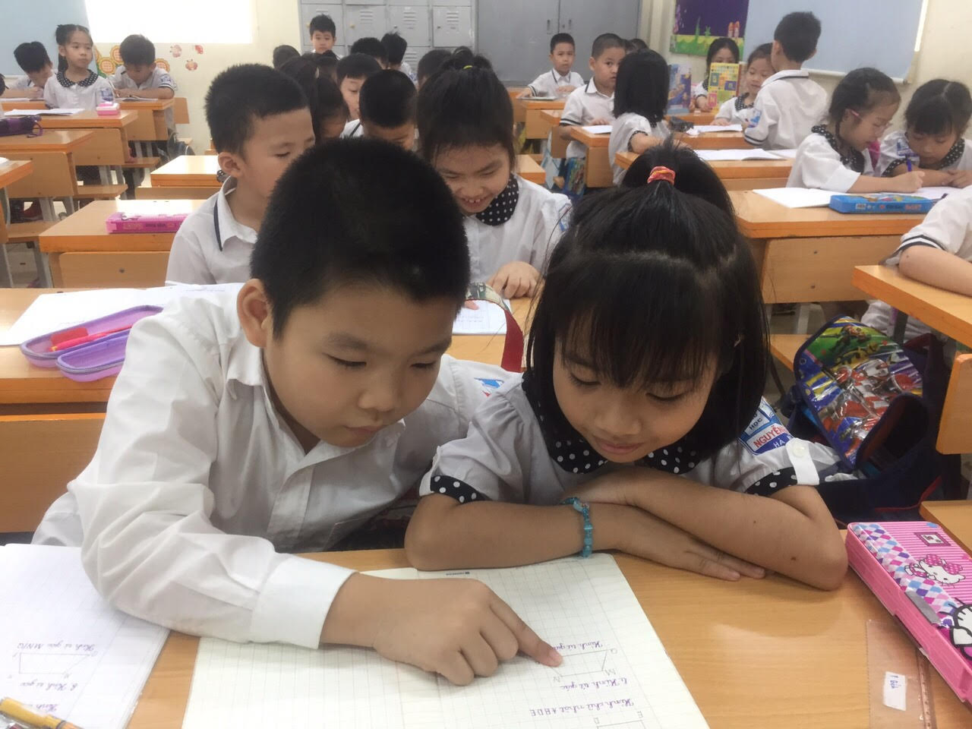

MỘT SỐ HÌNH ẢNH GIÚP BẠN CÙNG TIẾN

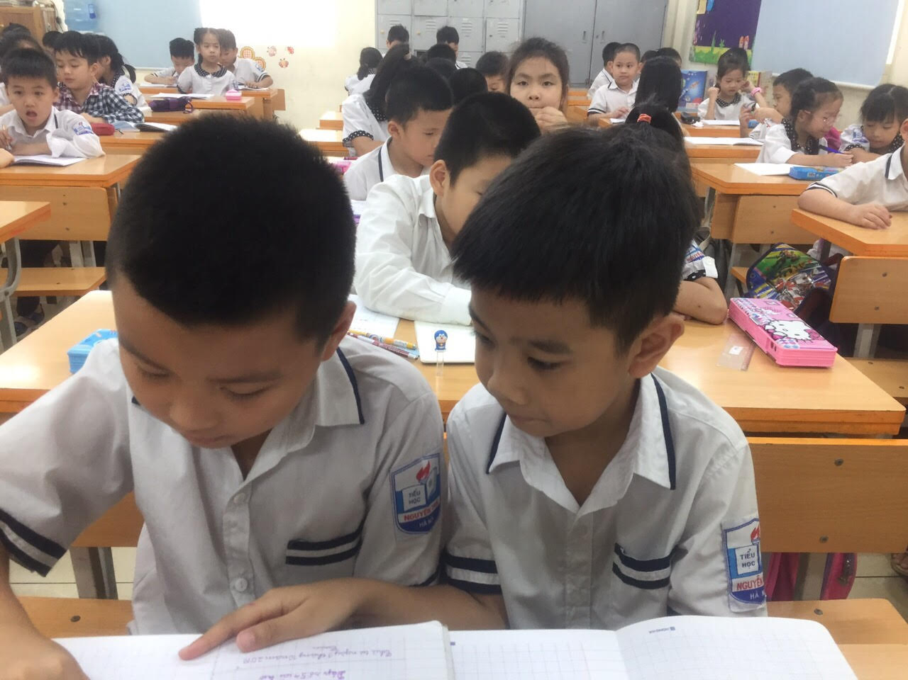
Hai bạn đang bàn nhau xem bài tập này sẽ trình bày như thế nào cho đúng
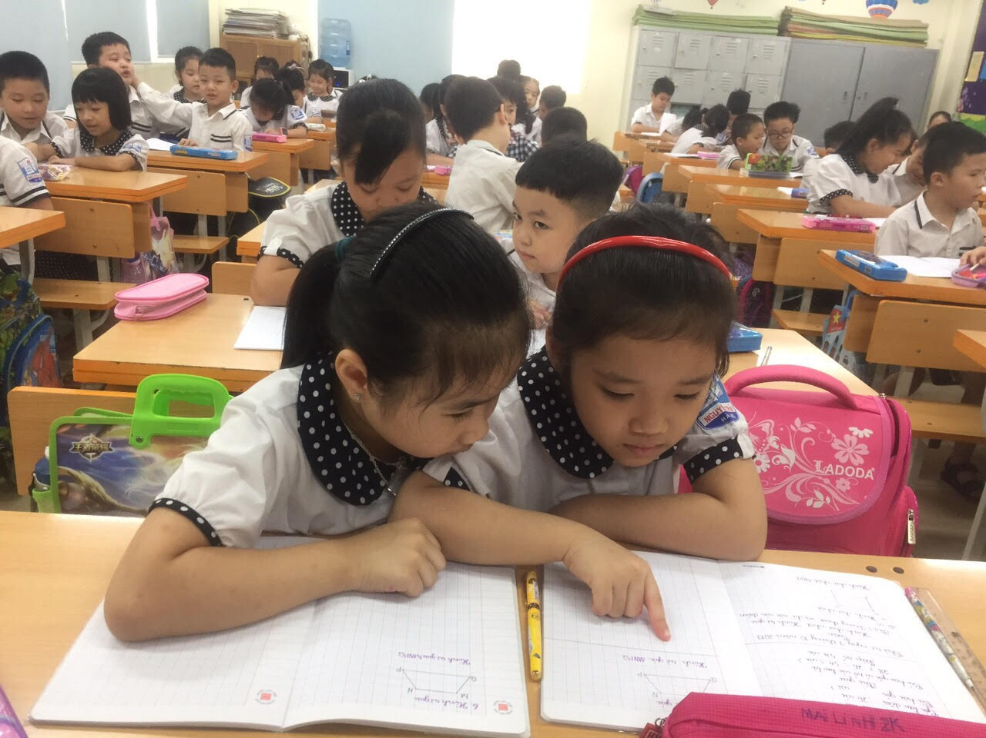
Các bạn đổi chéo vở để kiểm tra bài của nhau vào giờ ra chơi
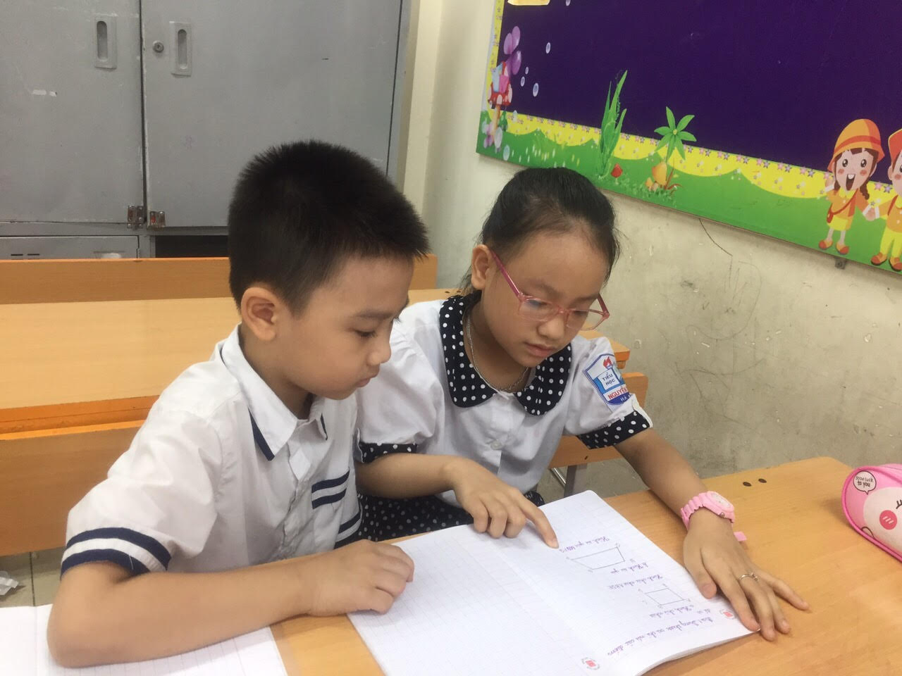
Chỉ cho bạn phần làm chưa được cần sửa
Hiệu quả mang lại từ mô hình “Đôi bạn cùng tiến” rất rõ nét và đang được nhân rộng trong từng lớp, từng khối của nhà trường.

Đưa tin: Giáo viên khối 2

